Pronósticos de ventas: una herramienta comercial

Dos ventajas fundamentales de los pronósticos
La intuición o el olfato para los negocios es una característica que pocos empresarios o gerentes realmente tienen o han explotado. Si bien es cierto que este aspecto ha llevado al éxito a muchos, también ha llevado a muchos al fracaso; de ahí que exista la necesidad de que a esas intuiciones les involucres una herramienta científica pero sencilla, para optimizar los resultados del futuro, tu toma de decisiones y adelantarte a tus competidores.
La estimación de un pronóstico puede influir en muchas áreas dentro de la empresa, aparte del área de marketing (plan operativo); sin embargo, para citar algunas, tenemos las siguientes: en el área financiera y contable los pronósticos proporcionan el fundamento para la planeación estratégica de presupuesto y control de costos; en el área de recursos humanos los pronósticos pueden estimar la cantidad de personas a contratar, capacitar o despedir, dependiendo del conocimiento de la demanda esperada; y finalmente, en el área de logística, los pronósticos pueden estimar los requerimiento de los materiales, anticiparse a los precios de los mismos y el estudio de las necesidades de transporte.

Dos desventajas de los pronósticos
Un pronóstico no es una verdad absoluta; es sólo una aproximación al comportamiento de una variable en el tiempo pasado. Usualmente los pronósticos no son perfectos, ya que son muchos los aspectos externos que pueden influir y hacer cambiar la estimación final, como por ejemplo cambios de vendedores, precio, políticas comerciales o sistemas logísticos, entre otros aspectos. Pero en vez de caminar en la oscuridad, una luz es una buena señal.
El futuro puede ser inmediato, a corto plazo o a largo plazo (entendiendo corto plazo menos de un año y largo plazo mayor a 3 años). Entre más largo el horizonte a pronosticar mayores serán los errores del pronóstico, ya que la herramienta no podrá seguir de forma cercana la secuencia de los datos, debido a que en el futuro aparecerán factores que influyen en la demanda, los cuales la harán cambiar diariamente. De ahí que después de terminar cada período a analizar (o período de ventas), los pronósticos deben revisarse, corregirse y estimar su error.

Tres argumentos claves para tener éxito con los pronósticos
Datos confiables y suficientes. Como los pronósticos tienen su asiento en datos históricos, estos datos deben ser verídicos, que hayan ocurrido realmente y que estén bien documentados. Si estos datos son falsos o no han sido bien recolectados pueden llegar a ser eventos imaginarios, y los resultados tendrán las mismas características. Si la herramienta recibe datos basura, dará como resultado pronósticos basura. De igual manera, la suficiencia de los datos es importante, ya que entre menos datos, los pronósticos no podrán describir adecuadamente los mismos segmentos futuros del tiempo.
Conocimiento de las diferentes técnicas. Conforme como avance nuestro curso, veremos que no existe un método de pronóstico superior a otro; sólo un método que describe mejor la secuencia de unos datos presentados, ya que dentro del mismo comportamiento de la variable, pueden ser aplicados diferentes métodos; el conocerlos dará como resultado escoger el método adecuado e interpretar su resultado para tomar decisiones acertadas. Como existen muchas formas de abordar la realidad, también existen muchas formas de resolverla; si éstas no se conocen, será difícil encontrar un pronóstico acertado.
Conocimiento de herramientas adecuadas. La mayoría de las técnicas de pronósticos requieren cálculos matemáticos; por ello es importante, para el desarrollo de este curso, que tengas conocimientos básicos en manejo de hojas de cálculo (Excel) y que la experticia en el manejo del computador sea buena, ya que aunque se pueden realizar algunos procedimientos sin ayuda del mismo, esto puede adicionar errores de transcripción, demoras en el tiempo y pérdida de tiempos posteriores; y cuando se requiera hacer un nuevo pronóstico, tendrás que transcribir nuevamente los datos.

Pronósticos en el corto, mediano y largo plazo
Técnicamente, y por lo general, los pronósticos se dividen de acuerdo con el horizonte del tiempo que se cubre. Así, el horizonte de tiempo se clasifica en tres categorías (Hayzer, 2012): corto, mediano y largo plazo. En la tabla (1) puedes observar sus alcances y su uso más frecuente.
Posteriormente, con base en esta misma clasificación, podremos asignar los modelos que son más eficientes en dicho segmento de tiempo:
Tabla 1: Horizontes de tiempo
Horizonte de tiempo | Alcance | Usabilidad más frecuente
Corto plazo | Menos de 3 meses | Ventas de negocios o productos nuevos.  Estimación de: mano de obra, compras, asignación de recursos  y niveles de producción en procesos por proyecto.
Mediano plazo | De 3 meses a 3 años | Planeación de ventas en ciclo de crecimiento.  Estimación de presupuesto de gastos y el flujo de efectivo.
Largo plazo | Mayor de 3 años | Estimación de la ubicación o expansión de las instalaciones.  Encontrar la influencia de una variable o variables.  Establecer el impacto de los cambios en el producto, producidos por el área de investigación.

Los pronósticos a mediano y largo plazo se diferencian de los que son a corto plazo por lo siguiente:
- Los pronósticos a corto plazo no cuentan con los suficientes datos que puedan describir el comportamiento de una variable dentro de los diferentes ciclos de la misma. Para nuestro caso, en el área comercial no se podrán estimar los momentos de mayor o menor ventas si nuestro producto tiene una demanda cíclica.
- Los pronósticos a mediano plazo, como verás más adelante en el módulo 3, involucran sólo un grupo de modelos cuantitativos que no son convenientes utilizar en otros horizontes de tiempo, debido a sus características técnicas.
- Como recordarás del módulo anterior, el horizonte largo de tiempo ocasiona mayores errores en la estimación del pronóstico, ya que serán muchas más las variables que afectan el comportamiento analizado.

La Técnica del "espejo"
Cuando nos levantamos en la mañana, uno de nuestros actos, casi de los primeros, es vernos en un espejo. Esperamos que este espejo nos muestre cómo somos realmente; y con base en este criterio de reflejar la realidad, determinamos que un espejo es bueno o es malo, ya que desdibuja o dibuja acertadamente nuestro rostro. Si tomamos esta comparación del espejo, realmente esto es lo que queremos hacer con nuestro pronóstico. Existe así, pues, un rostro real para nuestro caso: los datos de la demanda, que como dijimos en el tema 2, son la secuencia, y el reflejo del espejo es la tendencia; es decir, la recta que trata de describir -de la mejor forma- el comportamiento de la secuencia.

Secuencia Vs. Tendencia
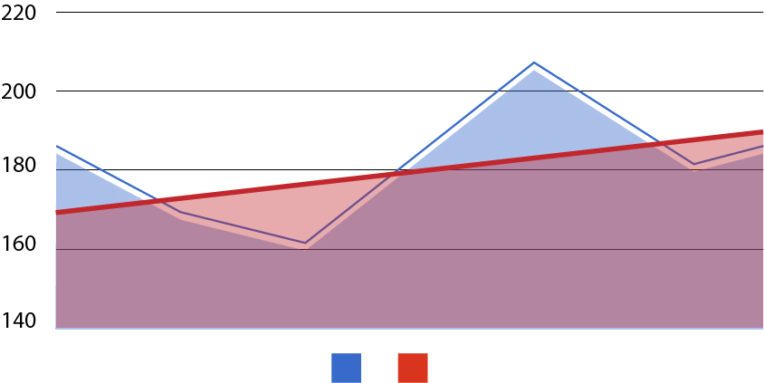
La línea roja (tendencia o pronóstico) y la línea azul ( secuencia o demanda real).
Es precisamente allí, en el seguimiento de la tendencia a la secuencia, donde encontraremos el mejor modelo (espejo) que describa la secuencia, y por ende el mejor pronóstico.
La experiencia no sólo depende de hechos pasados, que para nuestro caso es muy importante, sino también del saber acumulado durante un proceso acumulado en el tiempo y las vivencias reflexivas, que unidas con decisiones personales, se puedan replicar en el futuro. Esta experiencia no se puede desaprovechar.

Banco de términos básicos
Patrones de demanda: La demanda presenta diferentes formas de comportamientos o patrones; estos patrones dependen de la forma como se comportan los datos. A continuación encontrarás los diferentes patrones y sus características (tabla 2). Es muy importante que las puedas distinguir, ya que graficar el comportamiento de los datos nos será muy útil en el momento de escoger los modelos de pronóstico.
Tabla 2: patrones de demanda
Patrón de demanda | Definición | Gráfico
Horizontal | La fluctuación de los datos de la demanda tienen un comportamiento constante (ni creciente ni decreciente en el tiempo); su comportamiento se mueve entre una media constante. | 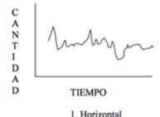
De tendencia | La fluctuación de los datos de la demanda tienen un comportamiento constante pero creciente (hacia arriba) o decreciente (hacia abajo). Puede que tenga altos o bajos, pero su comportamiento puede describir incremento o decrecimiento. | 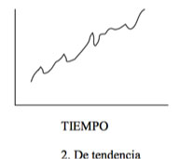
Estacional | La fluctuación de los datos de la demanda, similares en determinados segmentos del tiempo, pareciera que se repitiera el mismo comportamiento a través del día, semana, mes o temporadas. | 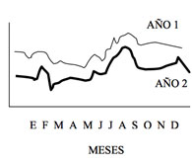
Aleatorio | La fluctuación de los datos de la demanda es impredecible; no presenta un comportamiento ni repetitivo ni similar a otros mostrados en el pasado. | 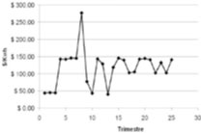
Secuencia: De ahora en adelante, cuando nos refiramos a la secuencia, debemos siempre definirla como la representación gráfica de los datos de la demanda a través del tiempo. Esta unión de puntos representa, entonces, la base del problema de pronóstico, ya que el objetivo es encontrar un modelo que siga, de mejor forma, la secuencia.
Tendencia: De ahora en adelante denominaremos tendencia a la curva de puntos de pronósticos que sigue la secuencia, como si se tratase de su sombra. Entre más esta sombra describa mejor la secuencia, será mucho más acertado nuestro pronóstico.

Enfoque de los pronósticos
Una vez tengas definida tu variable a analizar, la calidad de los datos y el segmento de tiempo a utilizar, debes empezar a pensar qué métodos se pueden usar para llegar a encontrar tu respuesta y su posterior interpretación. Existen dos grupos grandes de enfoque para analizar los pronósticos: cualitativos y cuantitativos. El enfoque cualitativo se basa en los juicios de personas respecto a las variables a utilizar, ya que estas personas han sido protagonistas o testigos del comportamiento de las mismas en el pasado, y esta experiencia los avala para dar sus propias conclusiones. El enfoque cuantitativo se basa en la utilización de modelos matemáticos que analizan datos históricos para dar sus conclusiones.
Durante este curso tendrás la oportunidad de conocer, de una forma fácil y sencilla, dichos métodos. Verás que es más simple de lo que piensas. Como algunos de ellos necesitan ciertos cálculos especiales, utilizaremos el computador, pero será simplemente por ahorrar tiempo y evitar errores de transcripción.

¿Cuál es el mejor método?
Con la información que ya tienes, te estarás haciendo la misma pregunta que todos los estudiantes se plantean en este mismo punto: ¿cuál es el mejor método? Y para responder esta pregunta debes pensar en tres razones:
I. La propiedad de los datos: Siempre debes graficar tus datos poniendo en el eje horizontal (llamado eje "x" e independiente) el lapso de tiempo (días, semanas, meses, años, etc.) y en el eje vertical (llamado eje "y" dependiente) la cantidad de unidades de ventas o unidad de medida de la variable seleccionada. Luego deberás compararla con los tipos de demanda, y de allí, de los métodos para cada tipo de demanda, encontrarás los modelos que se ajusten a dicha secuencia.
II. La cantidad de los datos: Entre más pocos datos tengas, menor capacidad tendrá tu modelo de encontrar una tendencia que pueda describir la secuencia. No olvides una de nuestras reglas de oro: entre más largo sea el horizonte a pronosticar, mayor error tendrá nuestro pronóstico.
III. El menor error: Aquel método cuya tendencia sea la que mejor describe la secuencia, será el que menor error presente, y por ende, será el modelo seleccionado. En el siguiente módulo ampliaremos la forma de hacerlo.

Consulta a tu fuerza de ventas
Los que están más cerca de los clientes son los que mejor perfil se pueden hacer de ellos: los conocen, mantienen un contacto directo con ellos, hacen que sus apreciaciones sean poderosas. El procedimiento es muy sencillo: a cada uno de los vendedores pregúntales por separado cuáles serán las ventas para su región o perímetro asignado; luego asegúrate, con tu propia experiencia, que sean realistas, y para finalizar súmalas todas para tener una cifra total.
Ventajas
- Los territorios divididos de los vendedores hacen que ellos puedan tener la oportunidad de conocer a los clientes individualmente, conocer el negocio en que se mueven, y también las épocas, tanto de baja venta como lo contrario.
- Los vendedores tienen como aliciente su comisión; por ende son los primeros interesados en que sus clientes siempre tengan producto.
Desventajas
- Algunos vendedores pueden ser optimistas y estimar la cantidad por encima de lo real; por lo contrario, otros vendedores pueden ser tímidos o cautelosos y estimar la cantidad por debajo de lo real.
- Las variables de la realidad son muchas y puede que los vendedores, o tú mismo, no puedan involucrar esas variables, las cuales influyen en la cantidad a estimar.

Consulta a tus ejecutivos
Dentro de la empresa existen diferentes perfiles de profesionales; pero dependiendo de su tamaño, también puede ser posible que tú seas el que tiene que desempeñar todos estos papeles, dentro de los cuales están, por ejemplo, gerentes de investigación y desarrollo, gerentes de mercadeo, gerentes de ventas, ejecutivos de ventas o gerentes técnicos. Este método quiere involucrar a todos ellos para que den sus opiniones y estimen una cantidad. Este tipo de pronósticos es muy utilizado cuando los productos o servicios que se manejan tienen alto contenido tecnológico.
Ventajas
- El hecho de que muchas personas opinen al respecto puede dejar ver al líder del tema puntos de vista que antes no había pensado.
- Es muy ventajoso para cuando el artículo a comercializar pertenece al área de la tecnología.
Desventajas
- Es un método costoso, ya que se invierte tiempo de ejecutivos importantes dentro de la organización, y el tiempo de dichas personas cuesta.
- Los criterios de todas las personas pueden ser diferentes, ya que cada uno mirará el panorama desde su óptica; luego es posible que tengas cifras que, al compararlas, sean disímiles.

Consulta a expertos fuera de tu empresa
Generalmente para este método debes reunir tres grupos de personas: las primeras son aquellas que elaboran el pronóstico como tal, o puedes ser tú mismo; el segundo grupo es el personal de apoyo que se dedica a enviar los cuestionarios a los expertos y recopilar la información, y por último está el grupo de los entrevistados, que generalmente se encuentran fuera de tu empresa, y cuyas opiniones son importantes; por algo los has elegido. Posteriormente a ello debes asociar dichos conceptos y sacar el tuyo propio, como un pronóstico. Generalmente este método es llamado Delphi, por aquella historia de la mitología griega de los guerreros de ir a preguntar al oráculo (Delphos) sobre el futuro de sus batallas.
Ventajas
- Es muy útil cuando se trata de un producto que tiene alto contenido tecnológico, y son muchas las variables que pueden afectar su calidad.
- Las personas podrán ser muy sinceras con los resultados que diligencien en los cuestionarios, ya que no serán evaluadas posteriormente por tales resultados.
Desventajas
- El tiempo que se invierte en este método es mayor que el de los otros, ya que no siempre puedes contar con la disponibilidad de los expertos al mismo tiempo, y tal vez, cuando lleguen las respuestas y se produzcan los análisis, ya sea demasiado tarde.
- Como los expertos son personas ajenas a tu empresa, no tienen una responsabilidad directa; ante esto puede que no se tomen el trabajo tan en serio y que den una información con rapidez y de mala calidad, ante la pena de no haberlo podido entregar antes.

Consulta al mercado
En los métodos anteriores nunca se había preguntado a los consumidores o usuarios del producto. En este método puedes involucrarlos para conocer -de primera mano- lo que ellos piensan al respecto de la posibilidad de comprarlo la primera vez, o la posibilidad de seguir comprándolo en el futuro y con qué frecuencia. Para ello debes diseñar un cuestionario, con la variable de tu elección, y luego de recibir los datos analizarlos detenidamente. No olvides seleccionar adecuadamente el tamaño de la muestra, escoger muy bien a tus encuestados para que ellos pertenezcan al grupo de clientes, y escoger muy bien el canal por el cual van a llegar dichas encuestas.
Ventajas
- Entre más cerca estés de las opiniones de tus consumidores reales, mejor será el resultado de tu estrategia en el futuro. Nada mejor que preguntarle a los que van a usar el producto.
- Actualmente existen diferentes aplicaciones en la nube que permiten recolectar y tabular la información de las encuestas, evitando así errores de transcripción y ahorrando tiempo.
Desventajas
- Los resultados no podrán ser utilizados con mucho rango de tiempo, generalmente menos de tres meses, porque las condiciones del mercado cambian rápidamente.
- El diseño del cuestionario lleva bastante tiempo, ya que deberás aplicar diferentes tipos de escala, validar los cuestionarios de preguntas con expertos, y una muy buena selección de preguntas que te puedan llevar a tomar verdaderas decisiones para el futuro.

Aprovéchate de los datos históricos
El secreto para los pronósticos está en los datos históricos; es con base en ellos y solamente en ellos que podemos decir cómo se van a comportar en el futuro. Ellos realmente son relevantes y contienen la información pertinente para realizar nuestro análisis.
A diferencia de los métodos cualitativos que viste anteriormente, existe otra gama de pronósticos que pertenecen a los que comúnmente se llaman cuantitativos; es decir, los que utilizan modelos matemáticos para poder estimar el futuro. Para desarrollar estos modelos tendremos que apoyarnos en tus conocimientos de excel y simples matemáticas, ya que éstos facilitarán los cálculos, disminuirán los errores y nos darán el tiempo suficiente para interpretar los resultados.
Los modelos cuantitativos están divididos en dos grandes grupos:
El primero de ellos se basa solamente en datos anteriores, y asume que todas las variables que se encuentran involucradas en el pasado tendrán una influencia en el futuro. Aquí se involucran dos variables: el tiempo y la cantidad de ventas (en las unidades que manejes el producto); es decir, es como mirar por encima del hombro y hacia atrás, pensando en un segmento anterior en el tiempo determinado y pronosticar lo que sucederá en el futuro, de una forma similar a lo que fue aquel vistazo. A este primer grupo se le conoce como modelos de series de tiempo.
Por ejemplo: si queremos conocer cuántas tortas de navidad podemos vender en una pastelería que está abierta desde hace cinco años, bastaría con ver los registros de las ventas de las últimas navidades, y decir que con base en los últimos cinco años pronosticamos vender "x" cantidad de tortas navideñas.
El segundo grupo, a diferencia del anterior, no sólo utiliza los datos del pasado para predecir el futuro, sino que encuentra la relación o la influencia que existe entre las dos variables que se utilicen. Aquí, a diferencia del grupo anterior, no solamente se pueden involucrar dos variables como el tiempo y la demanda, sino también otras diferentes como la temperatura y la demanda, número de defectos y cantidad de llamadas de reclamos, o la cantidad de lluvia y el número de enfermos de gripa. Dicho de otras manera, este grupo podrá predecir qué pasa con una variable si la otra aumenta; por esta razón es que a este grupo se le conoce como modelos causales.
En el módulo siguiente podrás conocer a profundidad cada uno de ellos: cómo se utilizan, cuándo se utilizan, cuáles son sus ventajas y qué interpretación puedes hacer con ellos.

¿Cómo pronosticar si vas a empezar tu negocio?
Este caso es el más sencillo para que resuelvas. Lo primero que debes hacer es seguir el siguiente protocolo:
■ Escoge muy bien el producto que vas a pronosticar. Recuerda que a él es al que le vas a enfocar todas las energías y tiempo. Esta selección puede estar basada en el producto con mayor venta en unidades, mayor venta en pesos o mayor margen de contribución.
■ Utiliza cualquiera de los métodos cualitativos que describimos en el módulo anterior; recuerda tener en cuenta las ventajas y desventajas para cada uno de ellos. Saber cuál es el sector en el que se encuentra el producto es algo trascendental.
■ Si tu negocio ya ha vendido una sola vez en el tiempo, la forma más simple y sencilla es usar el último valor de tu venta como pronóstico para el período siguiente (semana, mes, año, etc.). Dicho de otra manera, el pronóstico de la demanda para el siguiente período de venta es igual a la demanda observada en el período inmediatamente anterior. Por ejemplo, si la demanda real de alquiler de vestidos de novias en el mes anterior (noviembre) fue de 55 unidades, la demanda de alquiler para diciembre será de 55 unidades. A través de este método estamos diciendo que el incremento de las ventas fue de cero, y que por mal que vaya a ir el negocio, alquilaremos las mismas cantidades del período inmediatamente anterior. A este modelo se le denomina UVP (Último Valor Pronosticado).Recuerda: La importancia que se le está dando a la demanda anterior, en este caso, es del 100%.
■ Si tu negocio ya ha vendido dos veces en el tiempo, simplemente toma el incremento en unidades del primer mes respecto al segundo, y usa esa cantidad para adicionarla al último dato de la demanda que tienes. Retomemos nuestro ejemplo anterior de la tienda de alquiler de vestidos de novias: ahora tenemos como datos de alquiler 50 unidades para octubre y 55 para el mes de noviembre. Como podemos ver, el incremento de la demanda fue de 5 unidades de un mes respecto del otro; así, el pronóstico para diciembre será: 55 unidades de la demanda de noviembre + 5 unidades del incremento, para un total de pronóstico de 60 unidades. Nuestra respuesta completa será: Una vez analizada la demanda de octubre y noviembre pasado, podemos pronosticar para el mes de diciembre 60 unidades. (Observa bien que siempre que damos una respuesta de un pronóstico, éste debe dar alusión al período de tiempo pasado que utilizamos).
■ Interpretación gráfica: Para realizar las interpretaciones gráficas debes poner en el eje horizontal los períodos de tiempo (días, semanas, meses, etc.) y en el eje vertical la demanda en unidades. Posteriormente, y utilizando tu excel, graficas a través de la sección insertar. Como podemos ver en la gráfica 1 (vestido de novia, ref: Alucinación), si utilizamos este modelo, la demanda será la misma en el tiempo; es decir, siempre será la misma, constante. Sin embargo, como desventaja podemos ver que esta tendencia constante no otorga cabida a variaciones del negocio. Por esta razón, lo más recomendable es utilizarlo para dos períodos como máximo.
Gráfica 1: Vestido de novia, ref: Alucinación
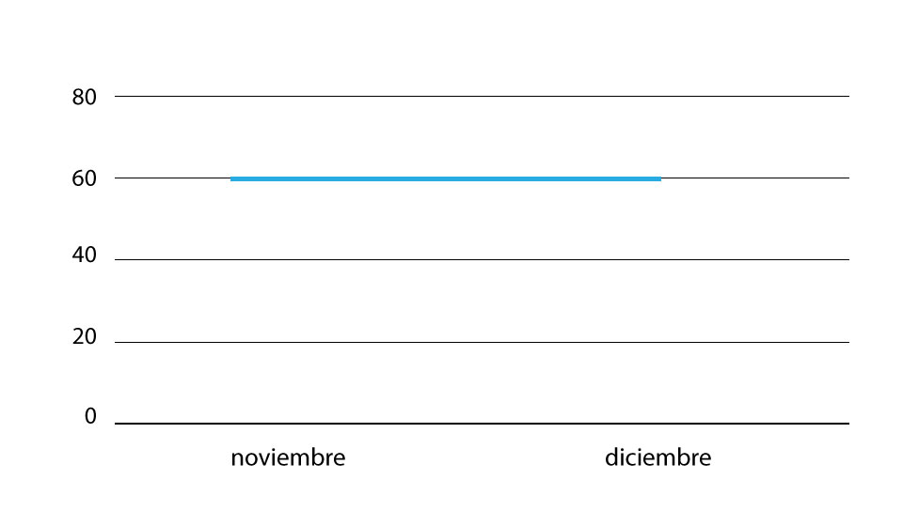
Como este modelo que acabamos de ver utiliza, de forma simple y sencilla, el último valor de la demanda, se denomina Último Valor Pronosticado.
La demanda puede ser constante si: conserva el mismo comportamiento en el tiempo o su tasa de crecimiento o decrecimiento es la misma en el tiempo. Si la tasa de crecimiento va hacia arriba, podrás decir que tu demanda es de constante positiva; y si es lo contrario, es decir que va hacia abajo, podrás decir que tu demanda es de constante negativa.

Pronostica tus ventas si se comportan similarmente período tras período
Este caso es el más sencillo para que resuelvas. Lo primero que debes hacer es seguir el siguiente protocolo:
Lo primero que debes hacer es saber si tu demanda se comporta de esta manera, y para esto debes graficarla como describimos en el tema anterior. Graficar el comportamiento de la demanda no solamente es importante para esta forma de la que vamos hablar, sino que es importante para todos los modelos que describiremos de aquí en adelante.
■ Escoge muy bien el producto que vas a pronosticar. Recuerda que a él es al que le vas a enfocar todas las energías y tiempo.
■ Si tu negocio ya ha vendido más de dos veces, y los cambios que notas en la gráfica no son muy drásticos a través del tiempo que has decidido tomar (semana, días, meses, etc.), puedes darle a cada uno de los períodos la misma importancia, ya no como en el modelo anterior, en el cual le dimos el 100% al último dato, sino igual para todos. Al decir igual importancia estamos hablando de tomar todos los datos de la demanda y dividir por el número de datos; el resultado será el dato para el mes siguiente. Por ejemplo, si tenemos 5 datos de los meses anteriores, sumaremos los 5 datos y los dividiremos entre 5, con lo cual estamos diciendo que la demanda de cada mes “pesa o tiene una importancia” de un quinto (1/5); si fueran 8 datos dividiríamos entre 8 y la importancia de cada dato sería de un octavo (1/8), y así sucesivamente.
■ Veamos el siguiente ejemplo para avanzar: En una lavandería de ropa se tienen los datos de venta de los siguientes 5 meses, anteriores al mes actual en el que nos encontramos. Para nuestro ejemplo (tabla 3), el mes 1 es el más antiguo y el mes 5 el más reciente a la fecha actual:
Tabla 3: Demanda de la lavandería de ropa
 | Enero | Febrero | Marzo | Abril | Mayo
Meses | 1 | 2 | 3 | 4 | 5
Unidades de prendas lavadas | 150 | 200 | 250 | 200 | 180
Ventas lavandería X
Gráfica 3: Comportamiento de las ventas en la lavandería. Como se puede observar, las variaciones de la demanda entre los meses de enero a mayo no están muy lejanas unas de otras, lo cual nos indica que podemos utilizar el método que estamos planteando.
Como estamos deseando pronosticar el mes de junio, y el comportamiento de la demanda no es muy fluctuante, bastará con el hecho que sumemos (150+200+250+200+180) y lo dividamos entre 5, porque 5 son los períodos de los datos que tenemos. En ese orden de ideas (150+200+250+200+180)/5 = 196 prendas. Si tienes muchos más datos, lo más práctico es que utilices tu hoja de excel, grafiques y luego encuentres el promedio de los datos.
■ Interpretación gráfica: Siguiendo los datos de la gráfica 3, podemos concluir que una vez analizados los datos de las ventas de la lavandería entre los meses de enero y mayo, podemos pronosticar que las ventas para el mes de junio son de 196 prendas. Para nuestro caso, todos los meses del rango (enero a mayo) tienen la misma importancia; es decir, de 1/5, y ninguno de ellos presenta variables diferentes que nos impidan hacer un pronóstico. Con base en estas 196 prendas, podremos planear, por ejemplo, la cantidad de jabón que se requiere para el proceso, la cantidad de operarios necesarios, o los camiones requeridos para hacer, tanto la recolección, como la entrega de las prendas.

La demanda que hemos visto en la gráfica 3 contempla 5 datos. Algunas veces se pueden tener los datos de 10 años, lo cual no sería muy conveniente, ya que son muchas las cosas que pueden haber cambiado comercialmente como para poder utilizar todos los datos. No siempre es recomendable usarlos todos.

Pronostica tus ventas si se comportan similarmente por grupo de períodos
En los dos temas anteriores hemos visto que la demanda se ha comportado, o igual a los datos anteriores, o de una forma similar todos entre sí. Pero también existe la posibilidad que los datos se parezcan, ya no entre todos, sino por grupos más pequeños, y otros grupos igualmente lo hagan, no indicando necesariamente que el primer grupo se parezca al otro, puesto que los primeros pueden tener un comportamiento constante creciente y los siguientes grupos un comportamiento decreciente. A esa clase de comportamiento de la demanda es a la que dedicaremos este tema. Sigue entonces el siguiente protocolo:
■ Escoge muy bien el producto que vas a pronosticar. Recuerda que a él es al que le vas a enfocar todo tu esfuerzo.
■ Grafica los datos de la demanda recordando que debes poner en el eje horizontal los períodos de tiempo (días, semanas, meses, años etc.) y en el eje vertical la demanda en unidades. Apóyate en excel para disminuir la posibilidad de errores.
■ Si tu negocio ya ha vendido más de cuatro veces, y los cambios que notas en la demanda son similares pero agrupándolos entre sí (de a dos, tres, cuatro o de acuerdo con ellos mismos), podrás entonces sumar los de ese grupo que seleccionaste y dividirlo por el tamaño del grupo elegido. Es importante tener en cuenta que el tamaño del grupo debe siempre permanecer constante durante todo el tiempo; es decir, si elegiste agrupar los datos de a tres, los cálculos para la estimación del pronóstico deben hacerse de a tres y no de un número diferente. No pierdas el foco; lo que pretendemos es utilizar la técnica de espejo que ya vimos, para poder hacer que nuestra tendencia (pronósticos) describa mejor la secuencia real (demanda).
■ Veamos el siguiente ejemplo: Tenemos un almacén que vende maíz para hacer diferentes tipos de producto de panadería. Los datos de las ventas se encuentran especificados en la tabla 4. Nuestro objetivo es pronosticar la cantidad de toneladas de maíz que se venderán en diciembre.
Tabla 4: Demanda de ventas de maíz
Períodos | Junio | Julio | Agosto | Septiembre | Octubre | Noviembre | Diciembre
Ventas (ton.) | 80 | 85 | 50 | 45 | 60 | 65 | ?
Demanda de maíz (Toneladas)
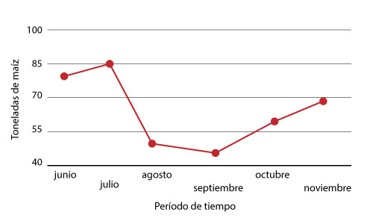
Gráfica 4 Demanda de maíz: Como podemos ver en la gráfica, los datos de junio a julio son similares; se encuentran en un comportamiento creciente, como también lo son las parejas septiembre - octubre y octubre - noviembre. De igual manera, las parejas julio - agosto y agosto - septiembre tienen un comportamiento similar decreciente. Por tales razones vamos agrupar los datos de a dos y establecer su promedio.
Utilicemos ahora excel para poder calcular la demanda y establecer la tendencia de nuestros datos: (tabla 5)
Tabla 5: Datos de la demanda real y pronósticos caso de ventas de maíz
Períodos | Demanda | Pronóstico
Junio | 80
Julio | 85
Agosto | 50 | 82,5 | (80+85)/2
Septiembre | 45 | 67,5 | (85+50)/2
Octubre | 60 | 47,5 | (50+45)/2
Noviembre | 65 | 52,5 | (45+60)/2
Diciembre |  | 62,5 | (60+65)/2
Gráfica 5: Demanda real y pronóstico para las ventas de maíz
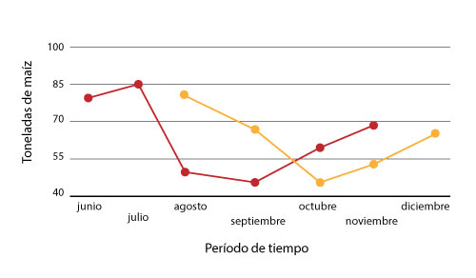
■ Interpretación gráfica: Con base en la gráfica 5 y los datos de la demanda entre los períodos junio y noviembre, podemos pronosticar que la cantidad de toneladas que se venderán en diciembre serán de 62.5. Igualmente hemos podido encontrar una tendencia (en amarillo) que sigue muy de cerca la secuencia (en rosa). Entonces ahora podrás, con base en este dato, tomar decisiones como: tamaño del lugar de almacenamiento, negociaciones sobre políticas comerciales con el proveedor o repensar la logística de entrega, entre otros.
■ En la tabla de la izquierda vemos que para el mes de agosto podemos pronosticar 82.5 ton. que han salido de tomar el promedio de los meses de junio y julio (ya que son similares) y les hemos dado la misma importancia. Para el período siguiente, es decir septiembre, debes tomar la dupla julio - agosto y sacar el promedio. Lo mismo debes hacer para todos los demás datos hasta llegar a diciembre, que no es otra cosa que el promedio del grupo octubre - noviembre. En la gráfica 5 puedes ver cómo quedaron nuestros pronósticos (en amarillo el pronóstico y en rosa la demanda).
Los datos de la demanda en cada grupo tienen el mismo peso o la misma importancia. Este peso o importancia radica esencialmente en el tamaño del grupo, cuyo comportamiento de ventas sea similar. Para el caso de una agrupación de dos, cada dato pesa 0.5, para el caso de una agrupación de 3, cada dato pesa o tiene una importancia de 0,33, y así sucesivamente.

Pronostica tus ventas si tienes meses de ventas más importantes que otros
El método que hemos analizado anteriormente terminó con la conclusión sobre el peso o importancia de cada dato de ventas dentro del análisis. Este modelo que veremos a continuación interpreta una realidad diferente, y ésta es la importancia individual que cada dato tiene dentro del conglomerado de los mismos; es decir, que el primer dato puede pesar el 50%, el segundo el 30% y el último 20%, para un total del 100%. El secreto de este comportamiento, si así lo pudiéramos llamar, es poder encontrar el peso o importancia que afecta directamente los datos. Estos porcentajes los debes desarrollar teniendo muy abiertos los ojos para encontrar el aspecto que más influye dentro de los datos. A continuación encontrarás el protocolo para desarrollar este método:
■ Escoge muy bien el producto que vas a pronosticar. Recuerda que a él es al que le vas a enfocar todo tu esfuerzo.
■ Grafica los datos de la demanda, recordando que debes poner en el eje horizontal los períodos de tiempo (días, semanas, meses, años etc.) y en el eje vertical la demanda en unidades. Apóyate en excel para disminuir la posibilidad de errores.
■ Escoge el aspecto que influye o determina el comportamiento de tus datos (si existe); de no existir, debes desarrollar el tema 3. Para que te hagas una idea de lo que puede afectar los datos, piensa en porcentaje de exactitud registro de datos; para los más antiguos 10%, para los menos recientes 40% y para los más recientes 60%. Esto quiere decir que entre más antiguos los datos más inexactos son, y por ende sus pesos serán (0.1,0.4 y 0.6) respectivamente.
■ Veamos el siguiente ejemplo: Para este caso, los datos de la tabla 6 muestran los registros de lluvia a través de un pluviómetro. Las unidades que se indican en la segunda fila se encuentran en milímetros de agua, y en la tercera fila el grado de exactitud del instrumento medidor. Nuestro objetivo es pronosticar la cantidad de milímetros que caerán en diciembre.
Tabla 6: Milímetros de lluvia
Períodos | Junio | Julio | Agosto | Septiembre | Octubre | Noviembre | Diciembre
Lluvia (mm) | 10 | 15 | 20 | 15 | 20 | 15 | ?
Grado exactitud pluviómetro (%) | 80 | 60 | 90 | 50 | 60 | 80
Grafiquemos entonces, como siempre, la demanda, para de allí poder escoger el tamaño del grupo: (gráfica 6)
Comportamiento lluvias (mm)
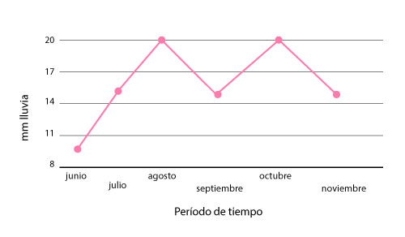
En la gráfica de la izquierda podemos ver los milímetros de lluvia durante los meses entregados; cómo el grado de exactitud del pluviómetro está íntimamente ligado a los datos, y éstos mismos tienen un comportamiento similar si los agrupamos de a dos. Miremos, entonces, los cálculos en la tabla 7.
Tabla 7: Datos de la demanda real, pesos de los datos y pronósticos
Período | Demanda | Peso | Pronóstico
Junio | 10 | 80
Julio | 15 | 60
Agosto | 20 | 90 | 12,14 | ((10*80+15*60))/(80+60)
Septiembre | 15 | 50 | 18,00 | ((20*90+15*60))/(90+60)
Octubre | 20 | 60 | 18,21 | ((15*50+20*90))/(50+90)
Noviembre | 15 | 80 | 17,73 | ((20*60+15*50))/(60+50)
Diciembre |  |  | 17,14 | ((15*80+25*60))/(80+60)
Comportamiento lluvias (mm)
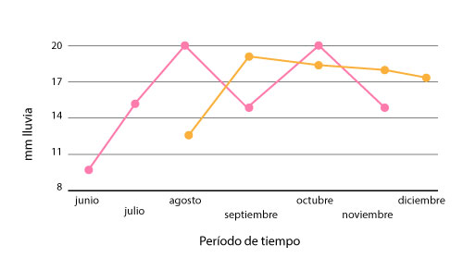
Gráfico 7: Pronóstico de lluvias
■ Interpretación gráfica: Con base en la tabla 6, la gráfica 5 y 6 , los datos entregados entre junio a noviembre y los pesos de cada uno de los datos, podemos pronosticar que para diciembre caerán 17.14 milímetros de agua. Teniendo en cuenta este dato se podrá ahorrar agua, ya que para diciembre la cantidad de agua puede que sea muy poca.
■ Como puedes ver en la última columna de la tabla 7, siempre debes considerar la sumatoria de los pesos de los datos como divisor, ya que -de esta manera- cada uno podrá tener la ponderación respectiva dentro del conjunto seleccionado.
Debes esforzarte en encontrar el aspecto que más afecte a tus datos y refleje la realidad de la situación que estás analizando. Entre más subjetiva sea la escogencia del peso de los datos, mayor será el error del pronóstico.

Pronostica tus ventas con base en otros pronósticos que tengas
El último método que veremos dentro de este grupo de "el pasado no perdona" consiste en refinar aún más el peso de cada uno de los datos, tal cual como lo hemos hecho en los temas anteriores. Recordemos lo que hemos hecho: hemos dado peso igual a todos los datos y hemos asociado un peso diferente a cada dato, de acuerdo con la realidad del análisis. También hemos asociado los datos en grupos de comportamiento similar: de a dos, tres o cuatro. Por último hemos involucrado en el pronóstico los datos de la demanda, y los pronósticos han sido nuestra respuesta.
Para este nuevo método elaboramos el pronóstico a partir del dato de la demanda inmediatamente anterior y el pronóstico del último período calculado. Cada uno de estos datos (demanda anterior y pronóstico anterior) tienen un peso (o importancia) para cada uno. Este peso lo denominaremos peso de suavización (suavizado porque se tratará de tomar los datos y ponerlos menos duros que la realidad), y su valor estará entre (0) y (1), siendo cero el valor que tiene menor peso para los datos y uno el de mayor peso para los datos. Una de las reglas de oro de este método es que los pesos de suavización son complementarios; es decir, la suma de los dos siempre debe dar uno. Si a la demanda le das un peso de (0.4) quiere decir que al último pronóstico calculado le estás dando un peso de (0.6), concluyendo (0.4+0.6=1). Otro caso puede ser que a la demanda anterior le atribuyas un peso de (0.8); quiere decir que al último pronóstico calculado le estás dando un peso de (0.2), concluyendo (0.8+0.2=1).
Con base en lo planteado anteriormente, podemos decir que el pronóstico que estamos buscando es igual al peso de suavización por la demanda anterior más el peso de suavización complementaria por el pronóstico anterior. Pero… ¿Cómo seleccionamos los pesos de la suavización? Cuando la demanda tiene un comportamiento estable (sin cambios bruscos en la secuencia) lo mejor es utilizar pesos de suavización bajos (entre 0.1 y 0.4). Cuando la demanda presenta muchos cambios en los datos más recientes, lo mejor es utilizar pesos de suavización altos, ya que éstos lograrán que el pronóstico se ajuste mejor a la secuencia.
Si quisiéramos decir en palabras del día a día, podríamos afirmar que es un modelo en el cual, si miramos hacia atrás donde existen datos de ventas y pronósticos del pasado, éstos no serán desconocidos y miraremos al futuro basados en ellos.
El siguiente es el protocolo recomendado para este método:
■ Escoge muy bien el producto que vas a pronosticar. Recuerda que a él es al que le vas a enfocar todas las energías y el tiempo.
■ Grafica los datos existentes, teniendo siempre presente que en el eje horizontal deberás dejar los períodos de tiempo, y en el eje vertical las ventas. Debes tener en cuenta que cuando graficas los períodos de tiempo, debes dejar los datos más antiguos en las primeras filas de la columna y los más recientes en la parte inferior; con eso lograrás que en la gráfica te aparezcan los datos más antiguos a la izquierda y los otros a la derecha.
■ Si ya tienes un pronóstico anterior, proveniente de un método anterior, utilízalo para dar comienzo a los cálculos; de no tenerlo debes encontrarlo, ya sea por cualquier método cualitativo o cuantitativo visto anteriormente. Recuerda asegurarte que dicho pronóstico sea un buen pronóstico.
■ Analiza detenidamente la gráfica para que puedas escoger el valor del peso de suavización. Recuerda: Pesos bajos, demanda estable y pesos altos, demanda cambiante.
■ No olvides la regla de oro: El peso de suavización y el peso de suavización complementaria deben ser siempre uno.
■ Veamos el siguiente ejemplo: Para avanzar utilizaremos el ejemplo del tema 3, que focaliza la atención a la venta de maíz para diferentes tipos de productos de panadería. Los datos se encuentran especificados en la tabla 6. Nuestro objetivo es pronosticar la cantidad de toneladas de maíz que se venderán en diciembre, conociendo un pronóstico anterior.
Tabla 8: Demanda de ventas de maíz
Período | Demanda |  | Pronóstico
Junio | 80
Julio | 85
Agosto | 50 | 82,5 | Pronóstico  entregado
Septiembre | 45
Octubre | 60
Noviembre | 65
Diciembre |  |  | ?
Como podemos ver en la tabla, hemos puesto los datos más antiguos arriba (junio) y los más recientes abajo (noviembre). Asimismo hemos utilizado el pronóstico encontrado en el mes de agosto (82.5), concluyendo entonces que los nuevos pronósticos serán así para septiembre, octubre, noviembre, y finalmente para diciembre que es el que deseamos. Realicemos la gráfica.
Gráfica y tabla: Demanda y pronóstico inicial para las ventas de maíz
Período | Demanda | Pronóstico | Peso suavización
Junio | 80
Julio | 85
Agosto | 50 | 82,50 | Pronóstico entregado | 0.6
Septiembre | 45 | 63,00 | (50*0.6+82.5*0.4)
Octubre | 60 | 52,20 | (45*0.6+63*0.4)
Noviembre | 65 | 56,88 | (60*0.6+63*0.4)
Diciembre |  | 61,75 | (65*0.6+56.88*0.4) | Pronóstico final

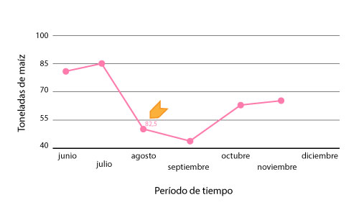
Pronóstico de ventas
■ Interpretación gráfica inicial: Con base en la gráfica 7 y los datos de la demanda y el pronóstico inicial (señalado con la flecha), podemos ver que es muy probable utilizar el peso de 0.6 para la demanda, y por consiguiente el complemento será de 0.4. En la sección 5 podremos tomar una decisión más precisa para poder saber cuál es el mejor peso entre (0,6 y 1). Los cálculos para cada período los podemos ver en la tabla 7, al igual que la gráfica de la secuencia de los mismos en la gráfica 8.
Pronóstico de ventas
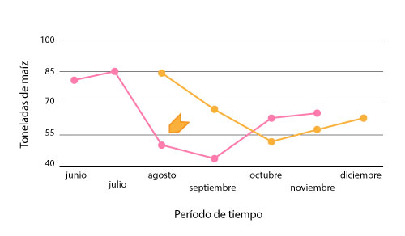 Gráfica 8: Secuencia y tendencia definitiva
Conclusión e interpretación final: Una vez analizados los datos entre junio y noviembre, y conociendo un pronóstico para el mes de agosto, podemos pronosticar que para el próximo diciembre la venta de maíz será de 61.75 toneladas.
La diferencia más importante de este método con los demás, es que tanto la demanda como los pronósticos son importantes en este modelo para realizar pronósticos futuros, y el peso o importancia de los mismos depende únicamente de la estabilidad o dinamicidad de los datos de la demanda.

La relación del pronóstico con dos variables
OBJETIVO DE APRENDIZAJE
Comprender el método de pronóstico para cuando la realidad se presenta de forma causal, sus alcances y limitaciones.
En los métodos que analizamos en el módulo anterior, tuvimos la oportunidad de encontrar los pronósticos en situaciones de series de tiempo; es decir, que a medida que aumenta el tiempo, las ventas disminuyen o aumentan según sea el caso. Las variables que allí relacionamos son las que la mayoría de las veces observamos (tiempo y unidades de ventas). Sin embargo es posible relacionar dos variables que no sean las mencionadas, y de ahí lo poderosa de la herramienta que vamos a descubrir.
Para ver cuán poderosos y flexibles son los pronósticos de este grupo, pensemos en algunos ejemplos que nos ayudarán a ambientarnos: ausencia laboral de los operarios y número de piezas defectuosas; pudiéramos pronosticar cuántas serán las piezas defectuosas si falta determinado número de operarios. De igual manera podemos responder a la pregunta si la variable (1): ausencia laboral de los operarios, tiene relación alguna con la variable (2): número de piezas defectuosas. Otro ejemplo aplicable a este método puede verse en la siguiente situación: temperatura de un horno de panadería y número de accidente de los operarios. El hecho que este modelo utilice dos variables diferentes al tiempo y a las unidades de ventas, no indica que solamente puedan hacerse con ellas; también estas variables pueden utilizarse dentro del análisis, y es aquí donde el método se vuelve flexible y poderoso, ya que puede competir con los modelos de series de tiempo.
Nuestro trabajo, o el trabajo del investigador, deberá ser el de escoger acertadamente las variables a analizar, la importancia que ellas tengan dentro de la situación a analizar, y si éstas son independientes o dependientes. Para las dos primeras recomendaciones se pueden utilizar muchas herramientas de la administración empresarial, la observación o la experiencia. Para el caso de la clasificación de las variables, veámosla desde el siguiente punto de vista, que aparte de ser sencillo, es muy práctico: la variable independiente es la variable que causa algo y la variable dependiente es el efecto que causa ese algo; por eso recibe su nombre, pues depende de la independiente, como lo es el efecto de la causa, ya que no existe causa sin efecto.
Supongamos, en un ejemplo hipotético, que tenemos los datos de dos variables: grados de alcohol y número de calorías. Los grados de alcohol son los causantes de las calorías, y por ende ésta es la variable independiente; la consecuencia es el número de calorías, siendo ésta la variable dependiente. Si representamos estas variables en una gráfica, debemos dejar en el eje horizontal los grados de alcohol y en el eje vertical el número de calorías. De ahora en adelante llamaremos al eje horizontal (C=causa) y al eje vertical (E=efecto). Ver gráfica 9.
Gráfica y tabla 9: Datos de grados de alcohol y número de calorías
Relación (Calorías y g. alcohol)
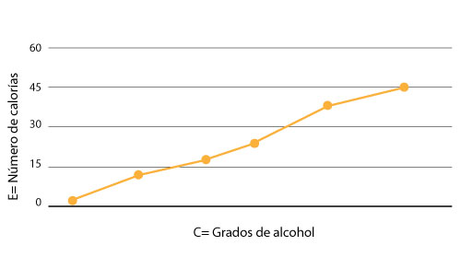
Grados Alcohol | Número calorías
1 | 8
2 | 13
3 | 17
4 | 22
5 | 35
6 | 45

■ Interpretación gráfica: Una vez analizados los datos de dos variables (número de calorías y grados de alcohol) vemos en la línea naranja su comportamiento. Su relación es positiva, ya que esta línea se encuentra creciente hacia arriba y a la derecha. Podremos pronosticar, para cualquier número de grados de alcohol, cuántas serán el número de calorías. De igual manera podremos establecer qué tan relacionadas están esas dos variables, y qué tanto influyen los grados de alcohol sobre el número de calorías.
■ La línea naranja la podemos describir de la siguiente manera: E= a+b*(c). Como puedes notar, es una suma muy simple; veamos cómo la podemos explicar: (E) es el efecto, para este caso el número de calorías; (a) es el valor del efecto cuando la causa toma un valor determinado; por ejemplo si el valor de (c) es igual a cero, entonces el valor del efecto será (a), porque (E=a+b*0); pero si el valor de (c) es diferente de (0), entonces el valor ya será E=a+b*(c), donde ( c ) es el valor que tú hayas determinado.
■ Siguiendo con la línea azul de la parte inferior, y apoyándonos en la suma expuesta anteriormente, descubramos quién es (b). (b) es la pendiente de la línea azul; es decir, el grado de inclinación de la recta. Si la inclinación de la recta es cada vez más vertical, la pendiente será mayor; contrario a esto, si la inclinación es totalmente horizontal, no existirá inclinación. Algunas veces el signo que antecede la (b) es un (+), porque la línea va creciendo (como la que se muestra en azul); cuando el signo es (-), es porque la línea va decreciendo o en bajada (gráfica roja). En este último caso se dirá que la relación entre las variables es negativa, pues a medida que aumenta una la otra disminuye.
Gráfica 10: Pendientes de una recta y la demanda
Comportamiento del número de calorías
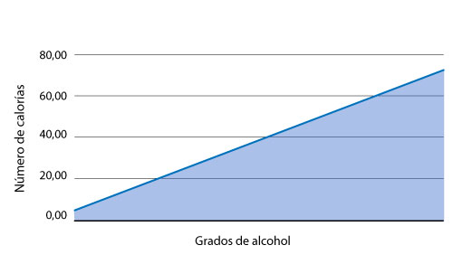
Comportamiento del número de calorías (pendiente negativa)
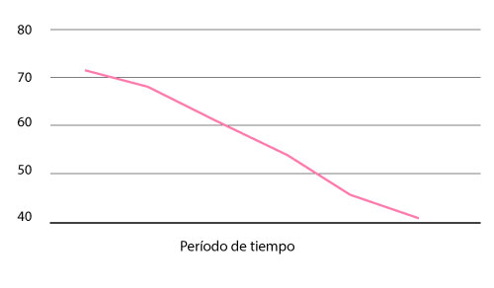

La relación y el pronóstico para dos variables
Con el fin de realizar el análisis completo a través de este método, veamos paso a paso su procedimiento:
■ Escoge muy bien el producto que vas a pronosticar. Recuerda que a él es al que le vas a enfocar todas las energías y el tiempo.
■ Grafica los datos existentes. Determina cuál es la variable causa y cuál la efecto; ten siempre presente que en el eje horizontal deberás dejar la variable dependiente y en el eje vertical la independiente. Debes tener en cuenta que cuando graficas debes conservar una escala, ya que si no lo haces de esa manera, la interpretación será desafortunada, haciendo que de pronto una gráfica dinámica se vea estable.
■ Realiza: En tu hoja de Excel párate en la celda que has elegido para los cálculos, escoge de la función fx la que indica pronóstico (o forecasting si lo tienes en inglés); luego deja de primero la causa (señálala toda y déjala ente los signos pesos), y finalmente realiza lo mismo con el efecto.
■ Aplica las fórmulas recomendadas, que son realmente sencillas (paso 2).
■ Encuentra el valor de correlación de las variables.
■ Recuerda: Este modelo no requiere pronósticos anteriores.
■ Veamos el siguiente ejemplo: Utilicemos el ejemplo que ya hicimos de la lavandería en el tema 2 de la sección 2, y pronostiquemos las ventas de prendas para el período 6:
Tabla 8: Demanda de lavandería de ropa
Meses | 1 | 2 | 3 | 4 | 5
Unidades de prenda | 150 | 200 | 250 | 200 | 180
Venta de lavandería (Und)
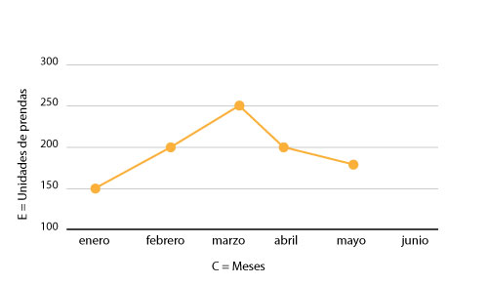
Tabla 10: Cálculos iniciales (paso 1)
Vertical | Horizontal
Und. prendas | meses
150 | 1
200 | 2
250 | 3
200 | 4
180 | 5
Como se ve en la tabla de la izquierda, tenemos 5 datos y estamos buscando pronosticar el período 6 que es junio. De igual manera, hemos definido como eje horizontal a los años y en el eje vertical al número de accidentes.
Tabla 11: Las fórmulas básicas (paso 2)
Crea dos columnas (como las que se muestran en la tabla); la de la izquierda la vas a denominar: Meses pronosticados; esto quiere decir que serán los períodos de tiempo que vas a conocer en el futuro: en nuestro caso 6 será junio, 7 julio, y así sucesivamente. La siguiente columna (la de la derecha) será donde vas a calcular el pronóstico de acuerdo con el siguiente paso.
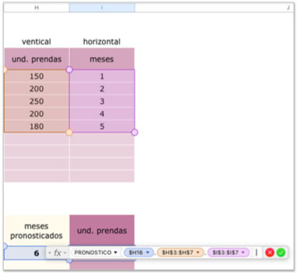
Tabla 12: Solución
Ubícate en la columna de la derecha (und. de prendas) y escribe allí la operación que se describe en la gráfica de la izquierda. Te la contaré paso a paso: elige dentro de la función Fx la que dice pronóstico; ésta tiene tres campos de izquierda a derecha que son: mes pronosticado, la variable efecto (vertical) y la variable causa (horizontal).
Ten en cuenta que siempre debes escribir el valor del mes a pronosticar antecedido con el signo pesos ($), y que los demás datos deberán tener también este símbolo antes de la letra de la columna y antes del número; esto para asegurar que sólo se tomarán estos datos.
Meses pronosticados | Und. prendas
6 | 214.00
7 | 220.00
8 | 226.00
9 | 232.00
10 | 238.00
11 | 244.00
Tabla 13: Pronósticos para lavandería
Por último copia la operación que realizaste hasta el último período que quiera conocer el pronóstico. Para ello basta con oprimir (cmd C) y luego (cmd V) para las celdas siguientes.
Como puedes ver en nuestro caso de la izquierda, ya conocemos los pronósticos para los meses del 6 al 11; es decir que para junio pronosticamos vender 214 prendas.
Realicemos por último la gráfica con los pronósticos y las ventas reales:( los puntos señalados con amarillo son los datos de las ventas reales y los vino tinto nuestros pronósticos encontrados)
Gráfica 11: Pronósticos de ventas lavandería
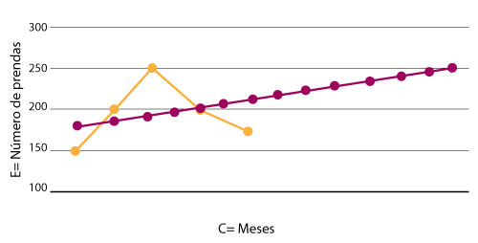
■ Interpretación gráfica; En la gráfica 11 podemos ver en naranja el comportamiento de las ventas de la lavandería desde el mes de enero a mayo. En la línea de color vino tinto se pueden ver los pronósticos para los períodos de junio a diciembre (1 al 12). Según la gráfica, los pronósticos para los períodos siguientes tendrán un comportamiento creciente positivo; es importante comparar dichas ventas con las requeridas para cumplir el punto de equilibrio, o realizar campañas comerciales para mejorar las ventas.
■ Conclusión; Una vez analizados los datos desde enero a mayo de las unidades de prendas procesadas, podemos pronosticar para el mes de junio 214 unidades y para diciembre 250. Los demás períodos (agosto a noviembre) pueden ser vistos en la tabla 13.

¿Cómo analizar las respuestas?
Este grupo de modelos pertenecen a aquellos datos que representan una causa en el tiempo. Aquí este modelo es mucho más poderoso que los que pertenecen a la serie de tiempo, ya que aparte de determinar un pronóstico puede establecer la relación de las dos variables de análisis. Esta causalidad puede ser cierta o no; es decir, que a medida que aumenta una causa, aumenta o disminuye un efecto en el tiempo. Si esta causalidad aumenta, quiere decir que las variables están relacionadas de una forma positiva, y si éstas disminuyen, quiere decir que la relación es negativa. Sin embargo no solamente existen causas de aumento o disminución; puede ser también que no haya ninguna clase de cambios, y encontrar esta relación también es importante, ya que antes no sabíamos ni siquiera eso.
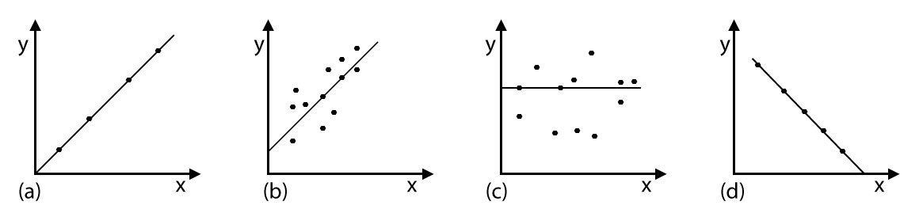
Gráfica 12
(a) Correlación positiva perfecta: r = +1 (b) Correlación positiva: 0 < r < 1
(c) No hay correlación: r = 0 (d) Correlación negativa perfecta: r = -1
Para calcular la correlación entre los pronósticos y demandas debemos utilizar nuevamente la ayuda de Excel, que se puede ver en la tabla 14. El valor de esta división debe estar entre +1 y -1, donde (+1) significa la correlación positiva y perfecta, (-1) significa una correlación negativa, y (0) significa que no hay correlación. A esta correlación la distinguiremos con la letra (r). Ver gráfico 12.
Tabla 14: Apliquemos ahora los datos de nuestro ejemplo de la lavandería y tenemos:
Tabla 10.
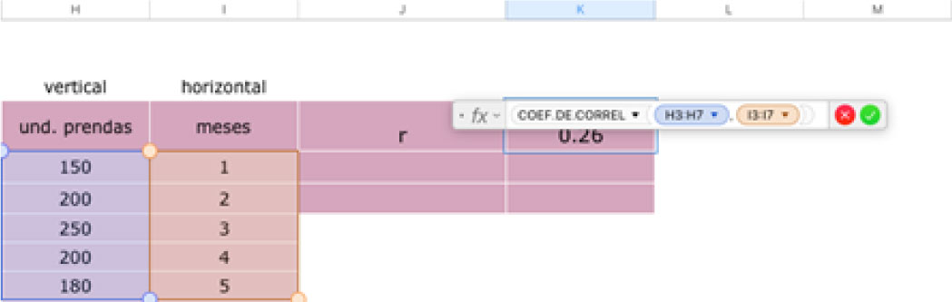
Para encontrar el valor de la relación, sólo debes aplicar la operación que aparece en la parte superior: ubícate en la celda donde quieres dejar el dato, escribe: COER.DE.CORREL (como aparece en la imagen), deja de primer valor TODOS los valores de la variable efecto, añade una coma y deja por último TODOS los valores de la variable causa. Como ves, el valor es de 0.26.
■ Interpretación de datos: En la tabla 16 podemos ver que el valor de (r) es de 0.26; es decir que existe correlación leve entre las variables de estudio (unidades de prendas y el tiempo), hecho que también se corrobora en la gráfica que realizamos en nuestro tema anterior, gráfico 10, puesto que la línea en vino tinto sufre variaciones poco significativas con el tiempo y sube hacia la derecha, indicando también así que el signo de la correlación es positivo. Podemos entonces concluir, que para lograr que las ventas aumenten hay que buscar qué variables tienen influencia con ellas, porque el tiempo está demostrando que por sí solo, sin estrategia alguna, no se van a cumplir los presupuestos comerciales.
■ Conclusiones: Es importante que siempre determines bien las variables que vas a estudiar, y que sus datos sean los más fieles a la realidad. Paso siguiente, debes determinar cuál es tu variable efecto y causa. Posteriormente grafica los datos y aplica las operaciones para encontrar el pronóstico en el período que quieras. Por último, y no menos importante, encuentra el valor de (r) para conocer la relación que tienen las variables. Como puedes ver, es algo muy pero muy sencillo; inclusive las operaciones no son otra cosa que las operaciones básicas de la matemática como: suma, resta, multiplicación y división.
El método causal, al igual que todos los demás métodos de pronóstico, podrían utilizarse para cualquier serie de tiempo de demanda; sin embargo sólo los métodos causales son los que pueden determinar la relación entre las variables.

Estima los posibles errores
A lo largo de los módulos 2 y 3 hemos tenido la oportunidad de describir los diferentes métodos para encontrar los pronósticos; de igual manera hemos descrito diferentes situaciones que permiten darnos pistas para descubrir cuál modelo sería el más conveniente para la situación que se quiere analizar. Sin embargo, ante varias alternativas posibles, existe una forma para determinar cuál es modelo en el que debemos confiar, y ésta consiste en encontrar el error que existe entre la secuencia (dada por los datos de la demanda) y la tendencia encontrada de los pronósticos; dicho de otra manera, entre más cerca esté la línea de los pronósticos a la línea de secuencia, menor error, y por ende, mejor pronóstico.
A continuación podemos ver dos gráficas que ilustran el concepto del error, que lo llamaremos -de ahora en adelante- (M.E. Mínimo Error). Retomemos el ejercicio del tema 4, del módulo 2, en el que hicimos referencia al pronóstico de la lluvia. La tabla 16 (izquierda) contiene los datos de la demanda y los pronósticos agrupándolos de a dos, y en la gráfica 13 (derecha) vemos graficados la secuencia (naranja) y el pronóstico (morado). A simple vista podemos ver que el pronóstico para diciembre, que es de 18, tiene una tendencia “similar” a la secuencia, pero no podemos determinar cuan similar o qué tanto error tienen esos datos.
Tabla 16: Datos de demanda y pronósticos
Semanas | Lluvia (mm) | Pronóstico (grupos de a 2 datos)
junio | 10
julio | 15
agosto | 20 | 13
septiembre | 15 | 18
octubre | 20 | 18
noviembre | 15 | 18
diciembre |  | 18
Gráfico 13: Secuencia y pronóstico
Lluvia (mm) datos agrupados de 2
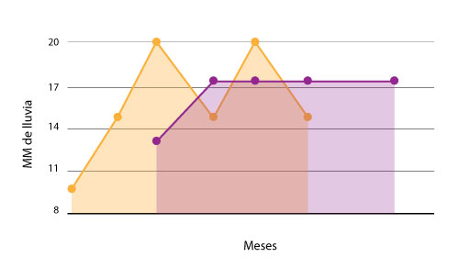
Si tomamos el mismo ejercicio de la lluvia y hacemos el pronóstico, pero agrupando los datos de a 3, diríamos lo mismo que para el caso de 2 datos (ver tabla 17 y gráfica 14). Por esta misma razón debemos -entonces- pensar en cómo decidir entre estos dos métodos, a través de la estimación del error.
Tabla 17: Datos demanda y pronósticos
Semanas | Lluvia (mm) | Pronóstico (grupos de a 2 datos)
junio | 10
julio | 15
agosto | 20
septiembre | 15 | 15
octubre | 20 | 17
noviembre | 15 | 18
diciembre |  | 17
Gráfico 17: Datos agrupados de 3
Lluvia (mm) datos agrupados de 3
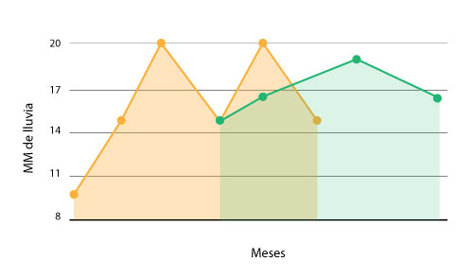
La forma más adecuada para saber cuál es el mejor método es restar la demanda y el pronóstico; si el valor encontrado nos da un valor negativo, lo debemos tomar en forma positiva. Posteriormente a esto sumamos cada dato y lo dividimos entre el número de datos (que tienen pareja de datos). Aquel método que tenga el menor error (M.E. Mínimo Error) será el mejor método. Vemos, entonces, aplicado este concepto al ejemplo del que estamos hablando:
Semanas | lluvia (mm) | pronóstico (grupos de a 3 datos) | (d-p) grupos de a 3 | pronóstico (grupos de a 2 datos) | (d-p) grupos de a 2
junio | 10
julio | 15
agosto | 20 |  |  |  | 13 | 7 | 20 - 13
septiembre | 15 | 15 | 0 | 15 - 15 | 18 | 3 | 15 - 18
octubre | 20 | 17 | 3 | 20 - 17 | 18 | 2 | 20 - 18
noviembre | 15 | 18 | 3 | 15 - 18 | 18 | 3 | 15 - 18
diciembre |  | 17 |  |  | 18
Error (DMA) |  |  | 2,11 |  |  | 3,75
Tabla 18: Cálculo de error

■ Conclusión: Como podemos ver en la tabla 18, el error (M.E.) calculado, cuando se utilizan los promedios agrupados de a 2, es de 3.75, mientras que el error utilizando los promedios agrupados de a 3, es de 2.11; lo que quiere decir que, comparando estos dos métodos, la línea de pronóstico que describe mejor la secuencia de la demanda es cuando se utiliza el método de promedios agrupados de a 3, ya que su error es el más bajo.

Estima los posibles errores temporales.
Al igual que en los métodos de pronósticos que pertenecen a la secuencia de tiempo, donde -como dijimos en su momento- “el pasado no perdona”, existe una forma para establecer el error entre el pronóstico y la demanda. En el método de pronósticos causales existe una forma particular para hacerlo; sin embargo, aquí realizaremos una aproximación utilizando el mismo caso anterior de estimación del error; este error será casi el 90% del error real. Veamos cómo se hace para el caso de la lavandería.
Tabla 19: Datos para encontrar la correlación de las variables
Vertical | Horizontal
Und. prendas | meses
150 | 1
200 | 2
250 | 3
200 | 4
180 | 5

Tabla 20: Fórmula para estimar los errores temporales
Meses pronosticados | Und. prendas | Diferencia (ventas) | Diferencia (ventas)
1 | 184.00 | 150-184 | 34
2 | 190.00 | 200-190 | 10
3 | 196.00 | 250-196 | 54
4 | 202.00 | 200-202 | 2
5 | 208.00 | 180-208 | 28
 |  | Promedio | 25.60

La tabla 20 muestra el error para los datos de los períodos (1 al 5), ya que son los únicos donde se pueden encontrar la demanda y el cálculo del pronóstico con la operación antes vista, dando como resultado un valor de 25.60 de M.E.

Presentaciones conclusiones exitosas en 7 pasos.
Independiente del método que utilices, siempre debes tener en cuenta las siguientes recomendaciones que te ayudarán a saber cuándo tus resultados no son acertados, o cuándo las palabras que estás usando no son las más acertadas en tu discurso:

Sobre el futuro: Los pronósticos de la demanda siempre son estimaciones futuras sobre la demanda real; por tal motivo debes hablar de un próximo dato a partir del período siguiente al último dato de la demanda real; es decir, si el último dato de la demanda real fue en octubre, podrás empezar hablar de pronósticos a partir de noviembre. Si llegaras a hablar del septiembre anterior a ese octubre estarías fallando conceptualmente, ya que los pronósticos miran siempre hacia el futuro y no al pasado.
Sobre la calidad de los datos: Recuerda siempre escoger unos datos de fuentes fidedignas, creíbles y lo más real posible sobre el caso que vas a analizar, puesto que si estos datos son de mala calidad, tus pronósticos también lo serán.
Presentación gráfica: Es muy importante representar siempre de forma gráfica los datos de la demanda real y el pronóstico a través de líneas; esto ayudará, no solamente a conocer cuál tendencia es la más acertada para dicha secuencia, sino que podrás hacer notar todo un panorama completo dentro del período de tiempo seleccionado.
Unidades del producto estudiado: Muchas veces olvidamos que el producto seleccionado para el estudio puede tener una unidad de presentación diferente a unidades; estas presentaciones o datos de entrada pueden estar en toneladas, docenas, litros o decímetros. Como se puede entonces concluir, no será lo mismo que habiendo analizado los datos por docenas, nuestro pronóstico respuesta esté en unidades.
Segmento de tiempo: Tus respuestas siempre deben hacer alusión a un segmento determinado de tiempo, ya que fue precisamente en este segmento donde te basaste. Por ejemplo podrías decir: Una vez analizados los datos de las ventas de (aquí hablas de tu producto) entre el período de tiempo (el período más antiguo) y (el período más reciente), podemos pronosticar que las ventas para el período (el que se está estimando) serán de (aquí el dato que hayas encontrado).
Error de tu pronóstico respuesta: Hemos visto, dentro de los módulos anteriores, que los pronósticos no son exactos, pero que son muy útiles en cuanto que no existe ninguna otra herramienta que nos ayude con el tema de conocer el futuro. Así pues, tu pronóstico debe siempre ir acompañado de tu margen de error. El número resultado del margen de error no tiene unidades de medida, y solamente se representa en forma numérica: entre más alto sea el número, mayor será el error, y viceversa. Una buena respuesta que puedes utilizar en este punto sería: Una vez analizados los datos de las ventas de camisas masculinas entre el período de enero pasado hasta junio, podemos pronosticar que las ventas para el período de julio serán de 1200 unidades, con un error de 32; y que habiendo utilizado otros métodos de pronósticos, esta tendencia es la que mejor sigue la secuencia estudiada.
Correlación de los datos: Si estás utilizando el método de relación de dos variables, además del pronóstico debes acompañar tu razonamiento con el error y el valor de (r), puesto que éste indicará si están relacionadas las variables y en qué forma. Una buena conclusión será: La correlación que existe entre la variable (se nombra la dependiente) y la variable (se nombra la independiente) es: (positiva, negativa o neutra). Si el valor es positivo, diremos que a medida que aumenta una también lo hace la otra, y viceversa. Si el valor de (r) es cero, tendremos que decir que no existe correlación entre las variables. Un buen valor de (r) para decir que existe una buena correlación es cuando es superior a 0.8.

Los pronósticos no son exactos, pero existen diferentes métodos que nos pueden hacer seguir la secuencia de la demanda mejor que otros. Por eso siempre escoge el que refleja mejor esta realidad, y el que tenga el menor error.

Problemas resueltos - La Rosa Náutica
■ En el Restaurante La Rosa Náutica, especializado en langosta, ubicado a pocos metros de la playa, se ha visto cómo cambia la cantidad de sus visitantes en cada temporada vacacional. Los turistas siempre van a este restaurante por la fama del sabor de su langosta. Para poder conocer cuántas langostas se deben solicitar al proveedor local, se requiere conocer el pronóstico de clientes con base en la información entregada de los cinco últimos años, como aparece en la tabla 21.
Tabla 21: Demanda de clientes restaurante La Rosa Náutica.
Período vacacional | Cantidad de clientes
1ras . vac. 2009 | 140
2das . vac. 2009 | 290
1ras . vac. 2010 | 210
2das . vac. 2010 | 330
1ras . vac. 2011 | 280
2das . vac. 2011 | 360
1ras . vac. 2012 | 290
2das . vac. 2012 | 410
1ras . vac. 2013 | 380
2das . vac. 2013 | 385
1ras . vac. 2014 | 450
R/ Realicemos, con base en la tabla 21, la gráfica de la demanda. No olvides dejar siempre la secuencia del tiempo en el eje horizontal (dejando los datos más antiguos en la parte izquierda y los más recientes en la parte derecha), y en el eje vertical los datos de la demanda. Gráfica 18.
Gráfico 18: Demanda del restaurante
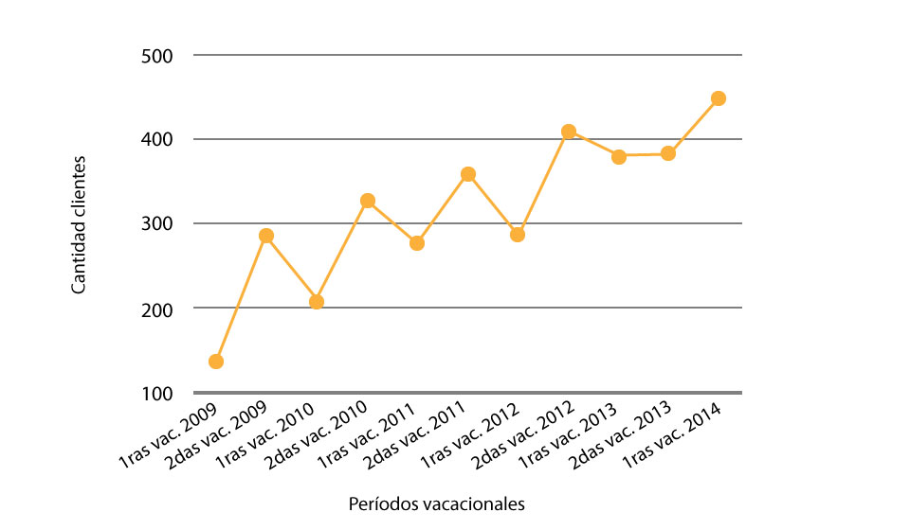
Interpretación gráfica inicial: La demanda tiene más de un dato para soportar el análisis, su secuencia es positiva ya que es creciente en el tiempo, relaciona dos variables (temporadas vacacionales y cantidad de clientes), la información suministrada de la demanda no posee ningún peso o importancia asociado a cada uno de ellos, y no se presentan pronósticos anteriores al análisis.
Tabla 22: Análisis de la demanda por promedios móviles simples agrupados
Período Vacacional | Cantidad de Clientes | Pronóstico promedios móviles |  | Error
Período Vacacional | Cantidad de Clientes | Agrupados de a 2 | Agrupados de a 3 | Agrupados de a 2 |  | Agrupados de a 3
1ras vac. 2009 | 140
2das vac. 2009 | 290
1ras vac. 2010 | 210 | 215 |  | 5 | 210-215
2das vac. 2010 | 330 | 250 | 213 | 80 | 330-250 | 117 | 330-213
1ras vac. 2011 | 280 | 270 | 277 | 10 | 280-270 | 3 | 280-277
2das vac. 2011 | 360 | 305 | 273 | 55 | 360-305 | 87 | 360-273
1ras vac. 2012 | 290 | 320 | 323 | 30 | 290-320 | 33 | 290-323
2das vac. 2012 | 410 | 325 | 310 | 85 | 410-325 | 100 | 410-310
1ras vac. 2013 | 380 | 350 | 353 | 30 | 380-350 | 27 | 380-353
2das vac. 2013 | 385 | 395 | 360 | 10 | 385-395 | 25 | 385-360
1ras vac. 2014 | 450 | 383 | 392 | 67,5 | 450-383 | 58 | 450-392
 |  | 418 | 405 | 41,39 |  | 56,21
Como vemos en la tabla 22, podemos realizar nuestro ejercicio acogiéndonos a 3 métodos de pronósticos, dos de ellos de la serie de tiempo y otro por el método causal. Comencemos analizando el primer método: hemos agrupados los datos de la demanda de a 2 y de a 3 datos. Por tener ellos un comportamiento similar, a continuación hemos encontrado, tanto el pronóstico estimado, como el error para cada una de las alternativas. Tal cual como se indica en la tabla 22, el método que presenta el menor error es la agrupación de a 2, con un margen de error de 41.39, lo cual indica que entre estos dos métodos la agrupación de a dos es la tendencia que mejor describe la secuencia de los datos de la demanda del restaurante. Grafiquemos las alternativa y comprobemos lo encontrado (gráfica 19):
Gráfica 19: Ventas y pronósticos Restaurante la Rosa Náutica
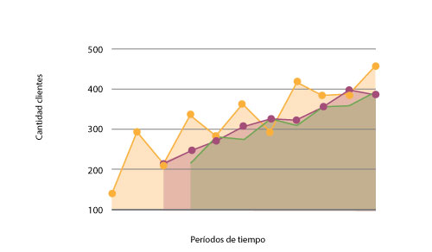
Vemos en la gráfica de la izquierda, en naranja, el comportamiento de la demanda, y en los otros colores los pronósticos (vino tinto= agrupados de a 2 y verde=agrupados de a 3). Concluimos entonces que, efectivamente, la tendencia que mejor describe la secuencia es la vino tinto, que pertenece a la agrupación de a 2.
Como aún existe otra posibilidad de encontrar el pronóstico (métodos causales), debemos realizar dicha posibilidad. Empecemos diciendo, entonces, que en el eje horizontal tenemos los períodos de tiempo y en el eje vertical la cantidad de clientes. Realicemos los cálculos para encontrar a, b y el pronóstico hasta el período siguiente; luego encontremos el error estándar para compararlo con el encontrado de (41.39).
Tabla 23: Análisis de datos de acuerdo con el método causal
Período vacacional | cantidad clientes | Período vacacional | meses pronosticados | cantidad clientes
1 | 140 | 1-09 | meses pronosticados | cantidad clientes
2 | 290 | 2-09 | 12 | 466.45
3 | 210 | 1-10 | 12 | 466.45
4 | 330 | 2-10 | 13 | 489.27
5 | 380 | 1-11 | 13 | 489.27
6 | 360 | 2-11 | 14 | 512.09
7 | 290 | 1-12 | 14 | 512.09
8 | 410 | 2-12 | 15 | 534.91
9 | 380 | 1-13 | 15 | 534.91
10 | 385 | 2-13 | 16 | 557.73
11 | 450 | 1-14 | 16 | 557.73
Vemos en la tabla que el pronóstico para el período 12 es de 466 clientes.
Encontremos entonces el error y la correlación de las variables: vemos que el error es de 44,27 y la correlación es de 0,83.
meses pronosticados | cantidad clientes | diferencia (ventas) | diferencia (ventas) | Und. prendas | cantidad clientes | r |  | 0.83
1 | 215.45 | 140-215 | 75 | 140 | 1
2 | 238.27 | 290-238 | 52 | 290 | 2
3 | 261.09 | 210-261 | 51 | 210 | 3
4 | 283.91 | 330-283 | 47 | 330 | 4
5 | 306.73 | 380-306 | 74 | 380 | 5
6 | 329.55 | 360-329 | 31 | 360 | 6
7 | 352.36 | 290-352 | 62 | 290 | 7
8 | 375.18 | 410-375 | 35 | 410 | 8
9 | 398.00 | 380-398 | 18 | 380 | 9
10 | 420.82 | 385-420 | 35 | 385 | 10
11 | 443.64 | 450-443 | 7 | 450 | 11
 |  | Promedio | 44.27 | 450 | 11
Gráfica 20: Ventas y pronósticos Restaurante la Rosa Náutica método causal
Ventas y pronósticos Restaurante La Rosa Náutica
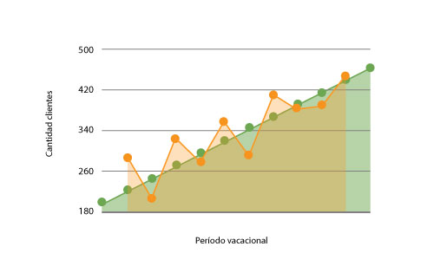
Análisis gráfico: Vemos en la gráfica 20, en naranja, la demanda del restaurante, y en verde los pronósticos que ya hemos encontrado. En la tabla 23 podemos ver el error de la tendencia (verde) y la secuencia (naranja) que es de 44,27. Podemos ya concluir que este error es superior al de 41.39, y por ende no describe bien la secuencia de los datos como el encontrado en el método de promedios móviles agrupados de a dos; nos quedaremos con estos últimos datos.
Conclusión: Una vez analizados los datos de la cantidad de clientes atendidos en el restaurante desde las primeras vacaciones de 2009 hasta las primeras vacaciones de 2014, podemos pronosticar, con un error de 41.29, que la cantidad de clientes que llegarán al restaurante en las segundas vacaciones de 2014 será de 418 personas, y por tal motivo se debe pedir al proveedor de langostas dicha cantidad para satisfacer sus requerimientos.

Problemas resuelto - AeroForms

Problemas resueltos - AeroForms
■ La fábrica AeroForms se dedica a fabricar uniformes para diferentes clases de deportes masculinos. Uno de sus artículos más vendidos es la camiseta amarilla. Los datos que se muestran a continuación los ha suministrado el área comercial, y nos han dicho, de igual manera, que solamente en los años pares se realizan campeonatos deportivos masculinos, y por tal razón estos datos son el doble de importantes que los años de los impares. Para cada camiseta se utilizan 70 cm de tela. ¿Cuántos metros de tela debe comprar Aeroforms para el período siguiente?
Tabla 24: Demanda de camisetas amarillas
Período | 2008 | 2009 | 2010 | 2011 | 2012 | 2013 | 2014
Ventas camiseta anual | 18000 | 14300 | 12800 | 11900 | 10700 | 9800 | 8500
R/ Realicemos, con base en la tabla 24, la gráfica de la demanda, dejando el período de tiempo en el eje horizontal y las ventas de camiseta anual en el eje vertical. El cálculo del pronóstico, utilizando el método de promedios móviles ponderados ya que es claro, permitiendo ver que los datos están influenciados por una realidad que es el campeonato deportivo nacional en los años pares, teniendo una importancia superior.
Tabla 25: Pronósticos de camisetas amarillas
Período | Venta camiseta anual | Peso | Pronósticos |  |  |  | Error
 |  |  | Agrupados 2 |  | Agrupados 3 |  | Agrupados 2 |  | Agrupados 3
2008 | 18000 | 2
2009 | 14300 | 1
2010 | 12800 | 2 | 16767 | (1800*2+14300*1)/2 |  |  | 3967 | (12800-16767)
2011 | 11900 | 1 | 13300 | (14300*1+12800*1)/2 | 15180 | (1800*2+14300*1+12800*2)/5 | 1400 | (11900-13300) | 3280 | (11900-3280)
2012 | 10700 | 2 | 12500 | (12800*2+11900*1)/2 | 12950 | (11900*1+12900*2+14300*1)/4 | 1800 | (10700-12500) | 2250 | (10700-2250)
2013 | 9800 | 1 | 11100 | (10700*2+11900*1)/2 | 11780 | (10700*2+11900*1+12800*2)/5 | 1300 | (9800-11100) | 1980 | (9800-1980)
2014 | 8500 | 2 | 10400 | (9800*1+10800*1)/2 | 10775 | (9800*1+10700*2+11900*1)/4 | 1900 | (8500-10400) | 2275 | (8500-2275)
 |  |  | 8933 | (8500*2+9800*1)/2 | 9640 | (8500*2+9800*1+10700*2)/5 | 2073 |  | 2446.25

En la tabla 25 podemos ver que hemos realizado, tanto los cálculos para los pronósticos agrupados de a 2 y 3, como la estimación de los errores para las mismas agrupaciones. El pronóstico más acertado se encuentra en la agrupación de datos de a dos (8993), ya que esta agrupación tiene un menor error. Antes de presentar nuestra conclusión, démosle un vistazo a la gráfica 24, que contiene la demanda y los pronósticos por las dos agrupaciones.
Gráfica 21: Demanda y pronóstico de camisetas.
Ventas y pronósticos camisetas amarillas
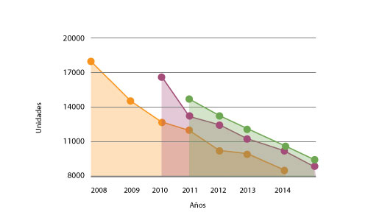
Interpretación gráfica: En la gráfica 21 se puede ver la demanda (naranja) y los pronósticos agrupados de a dos (vino tinto) y de a tres (verde). Con ella podemos corroborar que efectivamente la tendencia presentada por la línea vino tinto (agrupación de a dos), describe mejor la secuencia de las ventas de la camiseta amarilla y la realidad comercial de la misma.
Conclusión: Una vez analizados los datos de las ventas del año 2008 al 2014 de las camisetas amarillas, y conociendo que sólo en los años pares se realizan campeonatos deportivos masculinos, podemos decir que el pronóstico con el menor rango de error, para el año 2015, es de 8933 camisetas; y como cada camiseta consume 70 cm de tela, se requieren 6253.1 mts para su confección. Ningún otro método de pronóstico se utilizó, ya que no pueden describir la realidad comercial de los datos presentados.

Problemas resueltos - Fábrica de tornillos Sansón
■ La Fábrica de Tornillos Sansón ha presentado, desde el 2005, diferentes cantidades de ausentismo laboral dentro de su planta de producción. De igual manera se han registrado, por los mismos años, la cantidad de accidentes laborales. El departamento de recursos humanos y la aseguradora de riesgos profesionales está muy preocupada por dicha situación, y requieren conocer información sobre los siguientes interrogantes: ¿El ausentismo laboral tiene algo que ver con la cantidad de accidentes laborales? ¿Cuántos serán los accidentes laborales si para el 2014 se espera un ausentismo de 33 días? En la tabla 23 se encuentran los datos del ausentismo laboral y la cantidad de accidentes por cada uno de los años, respectivamente.
Tabla 26: Ausentismo laboral y cantidad de accidentes.
Años | Cantidad días ausentismo laboral | Nro. accidentes
2005 | 8 | 23
2006 | 13 | 28
2007 | 33 | 33
2008 | 47 | 23
2009 | 55 | 46
2010 | 65 | 72
2011 | 71 | 92
2012 | 72 | 101
2013 | 81 | 113
R/ Realicemos, con los datos suministrados, nuestro primer paso: graficar. Para ello debemos analizar, en primera instancia, los datos. Vemos que existen dos variables: cantidad días ausentismo laboral y número de accidentes; por ende, este problema debe resolverse por el grupo de pronósticos causales. Estas dos variables están relacionadas por el año, ya que en cada uno de ellos tenemos los datos de las mismas. Dejemos, entonces, en el eje horizontal la cantidad días ausentismo laboral y en el eje vertical el número de accidentes. Veamos su comportamiento para poder hacer nuestro primer análisis:
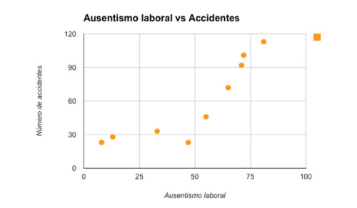
Interpretación gráfica: De acuerdo con el comportamiento de las variables podemos ver que existe una relación positiva entre ellas, puesto que a medida que aumenta el ausentismo laboral aumenta el número de accidentes.
Como no conocemos qué tan relacionadas están las variables, realicemos a continuación los cálculos para encontrar los valores de (a y b) y la relación cuantitativa de las variables.
Tabla 27: Cálculos de pronósticos
ausentismo laboral | nro. accidentes | años | ausentismo laboral | nro. accidentes | diferencia | diferencia
8 | 23 | 2005 | 8 | 11 | 8-11 | 3
13 | 28 | 2006 | 13 | 17 | 13-17 | 4
33 | 33 | 2007 | 33 | 39 | 39-33 | 6
47 | 23 | 2008 | 47 | 55 | 47-55 | 8
55 | 46 | 2009 | 55 | 64 | 55-64 | 9
65 | 72 | 2010 | 65 | 76 | 65-76 | 11
71 | 92 | 2011 | 72 | 76 | 71-83 | 12
72 | 101 | 2012 | 72 | 83 | 72-83 | 11
81 | 103 | 2013 | 81 | 94 | 81-94 | 13
81 | 103 | 2013 |  |  | Promedio | 8.56
Podemos ver, luego de realizar los cálculos, que por ejemplo el pronóstico para cuando el ausentismo es de 81, el número de accidentes será de 94, o que cuando el ausentismo es de 55, el pronóstico de accidentes será de 64. Según el dato entregado de ausentismo para el 2014 fue de 33; entonces el pronóstico de accidente es de 39. Veamos a continuación la gráfica 23 de los pronósticos y las variables de nuestro análisis:
Gráfica 23: Pronósticos y demanda real
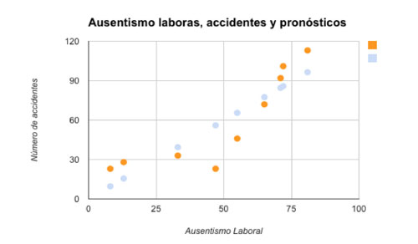
En la gráfica de la izquierda podemos ver en azul los pronósticos, y cómo ellos siguen muy de cerca la secuencia de los datos de las variables, corroborando de forma visual la relación entre los pronósticos y los datos reales.
Veamos entonces el error estándar del pronóstico y la relación cuantitativa de las variables:

Tabla 28: Estimación del error y la relación entre variables
nro. accidentes | ausentismo laboral | r | 0.88 | ausentismo laboral | nro. accidentes | diferencia | diferencia
23 | 8 |  |  | 8 | 11 | 8-11 | 3
28 | 13 |  |  | 13 | 17 | 13-17 | 4
33 | 33 |  |  | 33 | 33 | 39-33 | 6
23 | 47 |  |  | 47 | 55 | 47-55 | 8
46 | 55 |  |  | 55 | 64 | 55-64 | 9
72 | 65 |  |  | 65 | 76 | 65-76 | 11
92 | 71 |  |  | 71 | 83 | 71-83 | 12
101 | 72 |  |  | 72 | 83 | 72-83 | 11
103 | 81 |  |  | 81 | 94 | 81-94 | 13
 |  |  |  |  |  | Promedio | 8.56
Con un error pequeño de 8,56 verificamos lo que ya habíamos visto en nuestra respuesta gráfica: que la tendencia descrita sigue muy similar la secuencia real de los datos. Si vemos el valor de ( r ) =0.88 corroboramos lo anterior, tanto en la solución gráfica inicial donde decíamos que la relación entre la dos variables era positiva (por eso el signo de la relación es positivo). En definitiva, las variables están íntimamente relacionadas, y a medida que crece el ausentismo laboral también crecerá el número de accidentes.
Conclusión: Una vez analizados los datos desde el 2005 al 2013 de las variables ausentismo laboral y accidentes de trabajo, podemos pronosticar, con un error bajo de 8,56, que a medida que aumenta el ausentismo laboral, el número de accidentes también crecerá, porque su relación es muy cercana a uno. De igual manera, para el caso de producirse un ausentismo de 33 días, el número de accidentes será de 39, por lo cual se recomienda investigar las causas reales que hace que los operarios o empleados no asistan a trabajar.

Problemas resueltos - Hamburguesas Maharaja
■ Una reconocida tienda de hamburguesas ha registrado las ventas de su producto de mayor ventas desde el día de su inauguración en el 2006 al 2013 (como se puede ver en la tabla 27); se trata de la hamburguesa Maharaja. Por los estudios de mercados realizados antes de la apertura, donde se evaluaron los gustos de los clientes, se había estimado unas ventas de dicha hamburguesa para 2006 de 175.000 und. Se requiere, entonces, conocer cuántas serán las ventas de dicha hamburguesa para el 2014.
Tabla 29: Ventas anuales hamburguesa Maharaja
 | Ventas anuales | Q Hamburguesas maharaja (miles)
1 | 2006 | 180
2 | 2007 | 168
3 | 2008 | 159
4 | 2009 | 175
5 | 2010 | 190
6 | 2011 | 205
7 | 2012 | 180
8 | 2013 | 182
R/ Realicemos, con base en la tabla 29, la gráfica de la demanda. Para la realidad de esta situación debemos tener en cuenta que existe, junto a los datos de la demanda real, un pronóstico de 175.000 para el 2006. Esto mismo nos indica que el modelo que más se ajusta a esta realidad es el método de suavización.
Gráfica 24: Ventas y pronósticos de hamburguesa Maharaja
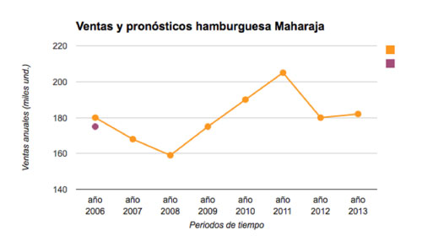
Interpretación gráfica: Como vemos en la gráfica de la izquierda, la secuencia naranja muestra el comportamiento dinámico de la ventas de hamburguesa; de igual manera, en el año 2006 aparece el pronóstico de donde, conjuntamente con la demanda, nos basaremos para establecer los pronósticos siguientes.
Ya hemos determinado que el método que vamos a utilizar es el de suavización; por tal motivo trataremos los datos de una vez, asumiendo la suavización cuando el valor sea de 0.1 y 0.5. Luego encontraremos el error entre estos datos y podremos determinar cuál es el mejor valor de suavización y error. Veamos los resultados en la tabla 28 que aparece a continuación:
Tabla 30: Estimación de pronósticos
 | Datos Iniciales |  |  | Suavización exp.
 | Ventas anuales | Q Hamburguesas Maharaja (miles) |  | peso suavización = 0.1 |  | ABS(d-f) | peso suavización = 0.5 |  | ABS (d-f)
1 | año 2006 | 180 | 175 | 175.00 |  | 5.00 | 175.00 |  | 5.00
2 | año 2007 | 168 |  | 175.50 | 180*0.1+175*0.9 | 7.50 | 177.50 | 180*0.5+175*0.5 | 9.50
3 | año 2008 | 159 |  | 174.75 | 168*0.1+175.5*0.9 | 15.75 | 172.75 | 168*0.5+177.5*0.5 | 13.75
4 | año 2009 | 175 |  | 173.18 | 159*0.1+174.7*0.9 | 1.83 | 165.88 | 159*0.5+172.75*0.5 | 9.13
5 | año 2010 | 190 |  | 173.36 | 175*0.1+173.1*0.9 | 16.64 | 170.44 | 175*0.5+165.8*0.5 | 19.56
6 | año 2011 | 205 |  | 175.02 | 190*0.1+173.3*0.9 | 29.98 | 180.22 | 190*0.5+170.4*0.5 | 24.78
7 | año 2012 | 180 |  | 178.02 | 205*0.1+175*0.9 | 1.98 | 192.61 | 205*0.5+180.2*0.5 | 12.61
8 | año 2013 | 182 |  | 178.22 | 180*0.1+178*0.9 | 3.78 | 186.30 | 180*0.5+192.6*0.5 | 4.30
sum |  |  |  | 178.60 | 182*0.1+178.2*0.2 | 10.31 | 184.15 | 182*0.5+186.3*0.5 | 12.33
De acuerdo con los datos encontrados, vemos que el pronóstico para el año 2014, si el peso es de 0.1, será de 178.600 unidades, con un error de 10.31, y cuando el peso es de 0.5 será de 184.150 unidades, con un error de 12.33. Podemos entonces concluir que, por ahora, la tendencia que mejor identifica la secuencia de la demanda es cuando se le da un peso de 0.1. Pero ¿qué pasará entonces cuando el peso es de 0.2? Veamos esta situación en la siguiente tabla y gráfica:

 | Datos iniciales |  |  | Suavización exp.
 | Ventas anuales | Q hamburguesas maharaja (miles) |  | peso suavización = 0.1 | ABS(d-f) | peso suavización = 0.2 | ABS(d-f) | peso suavización = 0.3 | ABS(d-f) | peso suavización = 0.4 | ABS(d-f) | peso suavización = 0.5 | ABS(d-f)
1 | año 2006 | 180 | 175 | 175.00 | 5.00 | 175.00 | 5.00 | 175.00 | 5.00 | 175.00 | 5.00 | 175.00 | 5.00
2 | año 2007 | 168 |  | 175.50 | 7.50 | 176.00 | 8.00 | 176.50 | 8.50 | 177.00 | 9.00 | 177.50 | 9.50
3 | año 2008 | 159 |  | 174.75 | 15.75 | 174.40 | 15.40 | 173.95 | 14.95 | 173.40 | 14.40 | 172.75 | 13.75
4 | año 2009 | 175 |  | 173.18 | 1.83 | 171.32 | 3.68 | 169.47 | 5.54 | 167.64 | 7.36 | 165.88 | 9.13
5 | año 2010 | 190 |  | 173.36 | 16.64 | 172.06 | 17.94 | 171.13 | 18.87 | 170.58 | 19.42 | 170.44 | 19.56
6 | año 2011 | 205 |  | 175.02 | 29.98 | 175.64 | 29.36 | 176.79 | 28.21 | 178.35 | 26.65 | 180.22 | 24.78
7 | año 2012 | 180 |  | 178.02 | 1.98 | 181.52 | 1.52 | 185.25 | 5.25 | 189.01 | 9.01 | 192.61 | 12.61
8 | año 2013 | 182 |  | 178.22 | 3.78 | 181.21 | 0.73 | 183.68 | 1.68 | 185.41 | 3.41 | 186.30 | 4.30
sum |  |  |  | 178.60 | 10.31 | 181.37 | 10.21 | 183.17 | 11.00 | 184.04 | 11.78 | 184.15 | 12.33

Tabla 31: Pronóstico de la demanda con diferentes pesos
Gráfica 25: Pronósticos de la demanda con diferentes pesos
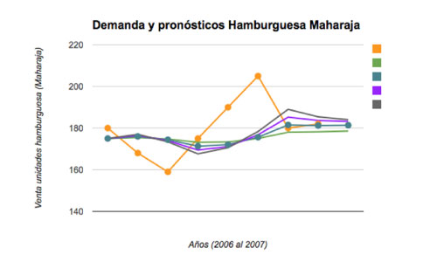
Conclusión: Una vez analizados los datos de ventas de las hamburguesas Maharaja desde el año 2006 hasta el 2013, podemos pronosticar que las ventas para el año 2014 serán de 181.370 unidades, con el margen de error que involucra el pronóstico de lanzamiento del producto para el 2006 de 175.000 unidades. Recomendamos seguir de cerca el comportamiento de la demanda, para saber si los pesos de datos (demanda y pronósticos) deben cambiar para ajustarse mejor a la secuencia real.

Problemas para resolver
■ (1) La empresa de panela en polvo requiere de tus servicios de pronósticos. Ellos han estado registrando la utilidad neta del el negocio desde el 2002 al 2013, como se muestra en la tabla siguiente. El gerente general requiere conocer si debe cambiar sus estrategias comerciales para el 2014, pronosticando la utilidad para el año. Ayúdale a resolver su caso.
Años | Utilidad Neta (Mil dólares)
2002 | -1
2003 | -3
2004 | -4
2005 | -8
2006 | -10
2007 | -11
2008 | -13
2009 | -5
2010 | 0
2011 | 10
2012 | 13
2013 | 14
■ (2) Una reconocida empresa de malteada requiere conocer las ventas de sus productos, y para ello ha registrado, tanto las ventas (millones de dólares), como también la cantidad de personas que entraron al punto de venta. Con base en los datos de la tabla que aparecen a la izquierda, establezca las ventas para el primer semestre del 2015, la cantidad de personas que entrarán a la tienda en el mismo período, y si la cantidad de personas están ligadas a las ventas.
Años | Trimestre | Ventas (Mil dólares) | Q. personas que entraron a la tienda
2013 | 1 | 8 | 150
2013 | 2 | 10 | 170
2013 | 3 | 15 | 190
2013 | 4 | 9 | 170
2014 | 1 | 12 | 180
2014 | 2 | 13 | 190
2014 | 3 | 12 | 200
2014 | 4 | 16 | 220
■ (3) La marca de helados Glacial ha presentado problemas de calidad en su helado bajo el criterio de % Overrun (grado de aire) bajo una determinada temperatura. Los datos de la tabla que se muestra a continuación representan: los registros de los datos en el período de tiempo del 1 al 24 de febrero, el % overrun (entre más alto el grado más rápido se derretirán los helados) y la temperatura en grados centígrados. Se nos ha pedido, como conocedores ya de los pronósticos, resolver las siguientes preguntas: ¿La temperatura tiene algo que ver con el grado de overrun? ¿Cuál es el pronóstico de overrun para el 25 de febrero?

Día del mes de Febrero | Overrun | Temperatura centígrados
24 | 25 | 18
23 | 22 | 16
22 | 24 | 8
21 | 26 | 7
20 | 21 | 15
19 | 19 | 10
18 | 25 | 9
17 | 22 | 2
16 | 24 | 7
15 | 19 | 11
14 | 17 | 9
13 | 20 | 5
12 | 21 | 7
11 | 20 | 2
10 | 20 | 4
9 | 21 | 10
8 | 19 | 15
7 | 18 | 7
6 | 22 | 8
5 | 23 | 16
4 | 21 | 18
3 | 23 | 2
2 | 20 | 9
1 | 21 | 11

